Терапевтический архив, 2008, № 5, С. 67—73
Г. В. Рябыкина, Л. Н. Лютикова, М. А. Саидова, Ю.В. Ботвина, Е. Ш. Кожемякина,
Е. В. Щедрина, А. В. Соболев
ИЗМЕНЕНИЯ СЕГМЕНТА ST ЭКГ У БОЛЬНЫХ АРТЕРИАЛЬНОЙ ГИПЕРТОНИЕЙ
ФГУ Российский кардиологический научно-производственный комплекс Росмедтехнологий, Москва
Цель исследования. Оценка значимости снижения сегмента ST у больных артериальной гипертонией (АГ) с признаками гипертрофии левого желудочка (ГЛЖ) по данным ЭКГ покоя, связи изменений сегмента ST с частотой сердечных сокращений (ЧСС) и АД при холтеров-ском и бифункциональном мониторировании ЭКГ и АД (ХМ и БФМ), а также сопоставление снижения сегмента ST при нагрузочной эхокардиографии с локальной сократимостью миокарда левого желудочка (ЛЖ) у больных АГ с непораженными по данным коронароангиографии (КАТ) коронарными артериями.
Материалы и методы. Обследовали 344 больных АГ без клинических признаков ишемической болезни сердца. У192 пациентов оценивали связь снижения сегмента ST с ЭКГ-критериями ГЛЖ. 180 больным провели ХМ ЭКГ, 122 — БФМ и 30 больным АГ провели стресс-ЭхоКГ. Результаты. По данным ЭКГ покоя выявили 40 больных со снижением сегмента ST, признаки ГЛЖ были у 26 (65%) из них. По данным ХМ ЭКГ у 34 из 180 больных обнаружили снижение сегмента ST двух типов: тип I — короткие периоды преходящего снижения ST при отсутствии постоянной депрессии были у 8 пациентов, тип II — постоянное снижение ST более 1 мм в течение всех суток было у 26 пациентов. В 7 из 8 случаев типа I и в 5 из 26 случаев типа II снижение носило ритмозависимый характер. При БФМ у 9 больных выявлено снижение сегмента ST при повышении либо ЧСС либо АД. У 2 больных снижение сегмента ST при подъемах АД не имело прямой связи с повышением ЧСС, что могло быть следствием синдрома систолического напряжения миокарда. У 7 из 30 больных АГ с интактными коронарными артериями и без нарушений локальной сократимости миокарда по данным нагрузочной ЭхоКГ были получены положительные критерии ишемии.
Заключение. Причинами снижения сегмента ST y больных АГ чаще всего являются вторичные нарушения процессов реполяризации, связанные с формированием ГЛЖ. У таких больных при ХМ ЭКГ могут отмечаться ритмозависимые значительные снижения сегмента ST. При БФМ может выявляться синдром напряжения миокарда ЛЖ, аналогичные случаи наблюдаются и при нагрузочной ЭхоКГ.
Ключевые слова: артериальная гипертония, сегмент ST, электрокардиография, нагрузочная эхо-кардиография, холтеровское мониторирование, бифункциональное мониториро-вание.
G.V. Ryabykina, L.N. Lutikova, M.A. Saidova, Yu.V. Botvina, E.Sh. Kozhemyakina,
E. V. Schedrina, A. V. Sobolev
CHANGES IN ST SEGMENT ON ECG OF HYPERTENSIVE PATIENTS
Aim. To evaluate ST depression in hypertensive patients with electrocardiographic signs of left ventricular hypertrophy (LVH), correlation of ST segment changes with heart rate (HR) and blood pressure (BP) during Holter monitoring (EM) and bi-functional ECG and BP monitoring (BFM), and to compare ST depression and local left ventricular contractility during stress-echocardiography in hypertensive patients with unaffected coronary arteries according to the data of coronary angiography. Material and methods. We examined 344 hypertensive patients without clinical signs of ischemic heart disease. Correlation between ST segment depression and ECG signs of LVH was evaluated in 192 patients. 180 patients underwent HM, 122 - BFM and 30 hypertensive patients with normal coronary arteries according to the data of coronary angiography underwent stress-echocardiography. Results. According to the data of 12 lead ECG 40 cases of ST depression were found, with LVH signs in 26 (65%) of these patients. During HM in 34 of 180 patients 2 types of ST depression were found: type 1 — short periods of transient ST depression without persistent ST depression was fond in 8 patients; type 2 — persistent ST depression more than 1 mm during the whole time of recording — in 26 patients. In 7 of 8 cases of type 1 and in 5 of 26 cases of type 2 ST depression had rhythm-dependent character. During BFM in 9 cases ST depression during HR or BP increase was found. In 2 cases ST depression during BP increase was unrelated to HR increase which may be consequence of systolic myocardial strain syndrome. In 7 of 30 hypertensive patients with normal coronary arteries and without local myocardial contractility disturbances according to the data of stress-echocardiography positive criteria of ischemia were found.
-67-
Conclusion. The cause of ST segment depression in hypertensive patients more often are secondary disturbances of repolarizaion processes related with L VH development. In some cases such patients during HM show rhythm-dependent valuable ST depressions. In BFM cases of left ventricular myo-cardial strain syndrome are found, similar cases are also seen in stress-echocardiography. However, in some cases one fails to define the reason of ST changes even approximately. One of the factors leading to disturbances of repolarization processes in hypertensive patients may be disturbances ofmi-crocirculation at the level of prearteriols and capillaries.
Key words: arterial hypertension, ST segment, electrocardiography, stress echocardiography, Hotter monitoring, bifunctional monitoring

АГ — артериальная гипертония
БФМ — бифункциональное мониторирование
ВЭМ — велоэргометрия
ГЛЖ — гипертрофия левого желудочка
ДАД — диастолическое артериальное давление
КА — коронарные артерии
КАГ — коронароангиография
САД — систолическое артериальное давление
ХМ — холтеровское мониторирование
ЧПЭСП — чреспищеводная электростимуляция предсердий

Артериальная гипертония (АГ) — широко распространенное заболевание, часто сочетающееся с ИБС. В последнее время появились исследования, в которых проводится поиск специального гена развития острой ишемии миокарда у больных АГ [1]. Особое внимание к изучению ишемии миокарда у больных АГ вызвано тем, что согласно данным Фремингемского исследования [2], при изменениях конечной части желудочкового комплекса на ЭКГ снижается выживаемость больных АГ.
Однако из-за неоднородности больших популяций обследуемых невозможно точно определить, вызвано ли снижение сегмента *5Т атеросклерозом коронарных артерий (КА) или оно является следствием нарушений фазы реполяризации, связанных с гипертрофией левого желудочка (ГЛЖ). При анализе ЭКГ с признаками ГЛЖ до сих пор нет единого мнения о причинах, вызывающих изменения сегмента ST. С одной стороны, признается, что выраженная гипертрофия миокарда может вызывать уменьшение коронарного резерва. Кроме того, часто выявляются нарушения функции эндотелия КА, вызванные АГ. С другой стороны, не оспаривается возможность связи снижения сегмента STc повышением внутриполостного давления.
Появление новых технологий динамического наблюдения за ЭКГ, в том числе холтеровского мониторирования (ХМ), привело к появлению термина "немая ишемия". Исходно он был использован для характеристики изменений миокарда у больных с доказанным атеросклеротическим сужением КА. При этом под немой ишемией понималось характерное снижение сегмента ST (горизонтальный либо косонисходящий тип снижения, снижение STb точках Jи J+ 80 мс на 1 мм и более, длящееся не менее 1 мин и т. п.), не сопровождающееся болевым синдромом. Впоследствии любое безболевое снижение ST, выявляемое при динамическом наблюдении за ЭКГ, стали называть немой ишемией миокарда. Этот термин используется и при выявлении снижения сегмента ST y больных АГ. Эту немую ишемию принято объяснять либо относительной недостаточностью коронарного кровоснабжения при увеличении массы миокарда левого желудочка, либо повышением внутриполостного и, соответственно, внутримиокардиального давления. Кроме того, выдвигаются гипотезы о ремоделировании КА и о возможности их спастических реакций у больных АГ. Есть данные, что безболевые снижения сегмента ST при ХМ появляются у больных с выраженной ГЛЖ и нарушениями его диастолической функции, имеющих участки снижения перфузии миокарда, выявляемые при радионуклидной сцинтиграфии [3].
Целью исследования являлась оценка значимости снижения сегмента ST, выявляемого у больных АГ. В задачи исследования входили: оценка связи ГЛЖ со снижением 5Тпри анализе ЭКГ покоя; изучение характера изменений сегмента STy больных АГ при ХМ ЭКГ и выявление связи динамики ST с частотой сердечных сокращений (ЧСС); определение влияния на изменения ST уровня артериального давления (АД) при бифункциональном мониторировании ЭКГ и АД (БФМ) у больных АГ; сопоставление снижения ST, выявляемого при нагрузочной эхокар-диографии, с локальной сократимостью миокарда левого желудочка у больных АГ с непораженными КА по данным коронароангиографии (КАГ).
Материалы и методы
Обследованы 344 больных АГ (151 мужчина и 193 женщины) в возрасте от 19 до 79 лет (средний возраст 52 года). У 192 пациентов (154 с мягкой АГ и 38 с умеренной) оценивали связь
снижения сегмента ST c электрокардиографическими вольтаж-ными критериями ГЛЖ по данным ЭКГ. Из них 180 больным (144 с мягкой АГ и 36 с умеренной) провели суточное ХМ ЭКГ с изучением характера изменений конечной части желудочкового комплекса и их связи с ЧСС. Другой группе из 122 больных (113 с мягкой АГ и 9 с умеренной) провели БФМ, при этом изучали связь изменений STc уровнем АД. И еще одной группе из 30 больных мягкой АГ была проведена нагрузочная ЭхоКГ (18 больным с велоэргометрической нагрузкой и 12 с чреспи-щеводной электростимуляцией предсердий — ЧПЭСП). Все 30 больных имели интактные КА по данным КАГ. Особо отметим, что ни у одного из включенных нами в исследование больных АГ не было клинических признаков ИБС.
ЭКГ регистрировали на аппарате Megacard-B ("Siemens"). За изменение STпринимали смещение точки Jна 1 мм в отведениях V5—V6, где выявляются максимальные сдвиги ST, связанные с нарушением реполяризации при ГЛЖ. Наличие ГЛЖ устанавливали при обнаружении хотя бы одного из двух наиболее информативных вольтажных критериев гипертрофии, а именно — суммарного показателя Соколова—Лайона (для лиц до 40 лет — более 40 мм, для лиц старше 40 лет — более 35 мм) и вольтаж-ного Корнельского критерия (для женщин — более 20 мм, для мужчин — более 28 мм).
ХМ и БФМ осуществляли с использованием систем "Хол-тер-ДМС" и "Союз" ("ДМС Передовые Технологии", Москва). Анализ сегмента STосуществляли при помощи параметров, основывающихся на долевых интегралах первой половины участка ST—T, рассчитанных на восьми усредненных кардиоциклах с коэффициентом корреляции (хотя бы четырех из них), превышающим 0,85. За пороговое значение смещения сегмента ST принимается отклонение от базового уровня на 0,1 мВ [4].
Все записи ЭКГ анализировали в автоматическом и диалоговом режимах. Автоматический анализ изменений ST был ориентирован на диагностику ишемии миокарда и поэтому направлен на выявление изменений ST, специфичных для ишемии, а именно — снижения ST на 1 мм и более при горизонтальном либо косонисходящем типе изменений. При наличии постоянных изменений сегмента ST сравнение с автоматически выбранным репрезентативным комплексом QRST исключало ложную диагностику ишемии, поэтому при автоматическом анализе ЭКГ термин "ишемические изменения ЭКГ" относился только к выраженным кратковременным снижениям сегмента ST по сравнению с исходным уровнем отсчета, формально удовлетворяющим ЭКГ-критериям ишемии. Термин использовали прежде всего для того, чтобы обратить внимание врача на наличие соответствующего эпизода снижения сегмента ST.
Каждый случай автоматического выявления "ишемических изменений ST" контролировали визуально в диалоговом режиме. Окончательное решение о наличии ишемических признаков изменения ЭКГ принимал врач.
Нагрузочную эхокардиографию выполняли на приборах Vivid 7 (GE Healthcare) и Sonos 7500 (Philips) с использованием стресс-пакетов. Сканирование осуществляли из двух трансторакальных доступов: левого парастернального по длинной оси и короткой оси на уровне папиллярных мышц, в верхушечных четырех-, двух- и трехкамерном сечениях ЛЖ. Для оценки региональной сократительной функции сердца в работе использовали 16-сегментарную модель деления левого желудочка (ASE). Функциональное состояние каждого из сегментов оценивали качественно по 5-балльной шкале (1 — нормальная сократительная функция, 2 — гипокинезия, 3 — акинезия, 4 — диски-

-68-

незия, 5 — аневризма). Изменения показателя сократительной функции на 1 балл и более в двух соседних сегментах расценивали как признак ишемии. Ультразвуковые изображения записывались на жесткий диск прибора в покое, на максимальной нагрузке и в периоде восстановления. Нагрузку выполняли на горизонтальном велоэргометре фирмы Ergoline (стресс-стол) совместно с комплексом для нагрузочных ЭКГ тестов фирмы "Astrocard" с использованием протокола беспрерывного ступенеобразного повышения нагрузки (повышение каждые 3 мин). Каждые 3 мин проводили контроль 12 отведений ЭКГ и измерение АД. Критерием прекращения пробы было достижение субмаксимальных величин ЧСС (85% от возрастной максимальной ЧСС). ЧПЭСП выполняли с помощью электрокардиостимулятора фирмы "Astrocard". Электрокардиостимуляцию начинали с частоты, превышающей исходный ритм на 20%, с дальнейшим ступенеобразным повышением частоты каждые 30 с на 10 импульсов до достижения максимальных величин ЧСС (100% от возрастной максимальной ЧСС), продолжительность ЧПЭСП с максимальной частотой составляла 3 мин.
Результаты
Влияние ГЛЖ на депрессию сегмента ST. При сопоставлении изменений конечной фазы желудочкового комплекса с выраженностью вольтажных признаков ГЛЖ из 154 больных с мягкой АГ изменения сегмента ST НА ЭКГ покоя выявили у 24, причем у 12 больных они обнаруживались при наличии вольтажных критериев ГЛЖ и у 12 — без признаков ГЛЖ. Изменения сегмента ST отсутствовали у 130 больных, из них у 25 при наличии вольтажных критериев ГЛЖ и у 105 при отсутствии критериев ГЛЖ.
Из 38 больных с умеренной АГ изменения сегмента ST на ЭКГ покоя выявлены у 16, причем у 14 больных при наличии вольтажных критериев ГЛЖ и у двух без признаков ГЛЖ. Изменения сегмента ST отсутствовали у 22 больных: у 9 при наличии вольтажных критериев ГЛЖ и у 13 при их отсутствии.
Таким образом, при мягкой АГ вольтажные признаки ГЛЖ выявлялись у 37 (24%) из 154 обследованных, а изменения конечной части желудочкового комплекса встречались еще реже — у 24 (15,6%), и они в половине случаев не сопровождались воль-тажными признаками гипертрофии. При умеренной АГ частота выявления и тех, и других признаков возрастает: вольтажные
признаки ГЛЖ были у 23 (60,5%) из 38 больных, а снижение ST — у 16 (24,1%) из 38, причем значительно чаще снижения ST сопровождались вольтажными признаками гипертрофии.
У 26 (65%) из 40 больных со снижением 5Тбыли выявлены признаки ГЛЖ. Изменения ST без вольтажных критериев ГЛЖ обнаружили у 10,6% больных.
Характеристика динамических изменений сегмента ST по данным ХМ ЭКГ. У 34 из 180 больных АГ обнаружили снижение сегмента iST: у 15 больных с мягкой АГ (7 с периодами снижения и 8 с постоянным снижением) и у 19 больных с умеренной АГ (1с периодами снижения и 18 с постоянным снижением). Таким образом, было выявлено два типа изменений ST. I тип — короткие периоды преходящего снижения ST при отсутствии постоянного снижения либо существенного (более чем на 1,5 мм по сравнению с исходным) усугубления имеющегося снижения. II тип — постоянное снижение сегмента ST более чем на 1 мм в течение всех суток (точнее, наличие его в течение не менее 75% времени записи).
У шести больных с мягкой АГ эпизоды снижения ST выявлялись при учащении ритма сердца, у одного — при неменяющейся ЧСС. Короткий эпизод снижения SТ при отсутствии постоянного снижения выявлен лишь у одного из больных с умеренной АГ при увеличении ЧСС.
Пример снижения STI типа представлен на рис. 1. Каждое учащение ритма сопровождалось незначительным увеличением снижения ST. Максимальное снижение 5Тотмечалось в 18 ч 14 мин при учащении ЧСС до 125 уд/мин и степени снижения ST меньше 1 мм по 1-му и 2-му каналам записи.
Второй пример снижения ST I типа представлен на рис. 2. Видно постоянное снижение ST менее 1 мм у больного с мягкой АГ. В 8 ч 50 мин во время учащения ритма до 110 уд/мин зарегистрировано более выраженное снижение сегмента ST горизонтального типа со снижением точки Jдо 1,5 мм продолжительностью 80 мс от точки J. По традиционным критериям этот тип может быть оценен как ишемический.
Снижение STU типа было выявлено у 26 из 34 больных. При этом такой тип обнаружили у 8 (53,3%) из 15 больных с мягкой АГ и у 18 (94,7%) из 19 больных с умеренной АГ. В первой группе выраженное усугубление постоянного снижения ST выявлено у двух больных: у одного — при учащении ритма сердца, у другого — при замедлении его. Во второй группе выраженное

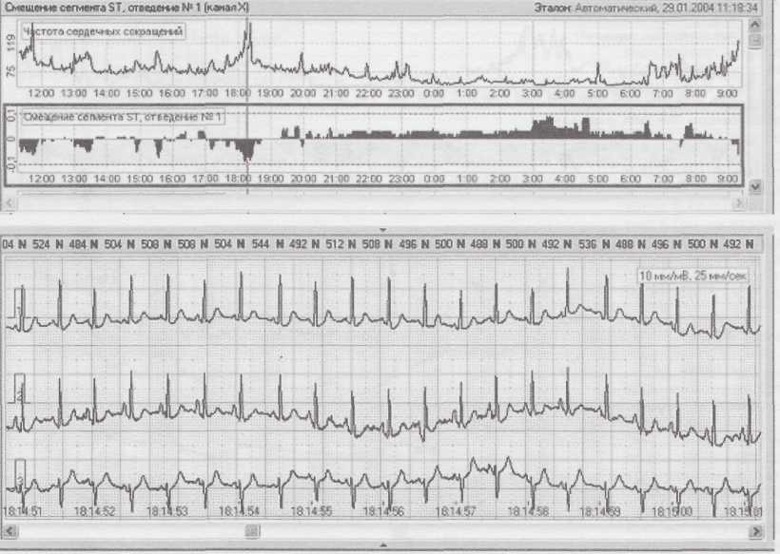
Рис. 1. Снижение ST типа I: ритмозависимое снижение ST. При максимальной ЧСС 125 уд/мин отмечается косонисходящее
снижение ST hА 0,8 мм по 1-му канаЛу записи.
-69-

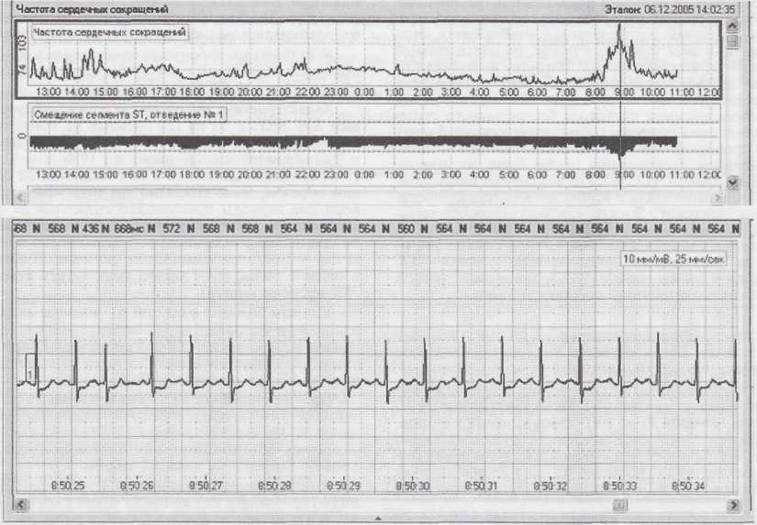
Рис. 2. Снижение ST типа I: постоянное снижение ST по 1-му каналу записи на 0,7—0,8 мм, в момент максимальной ЧСС (110 уд/мин) снижение STстановится горизонтальным, точка Jснижена на 1,5 мм.

усугубление постоянного снижения ST выявили у четырех больных, причем у всех при учащении ритма сердца.
Пример постоянного снижения, не зависящего от динамики ЧСС, представлен на рис. 3. В течение всех суток выявлялось косонисходящее снижение ST (точка Jдо 1,5 мм), переходящее в отрицательный зубец Т.
Таким образом, при ХМ больных с умеренной АГ чаще выявлялось постоянное снижение сегмента ST. У больных с мягкой АГ преобладали короткие эпизоды снижения ST, связанные с учащением сердечного ритма. Усугубления снижения SТ при его постоянной форме чаще были ритмозависимыми.

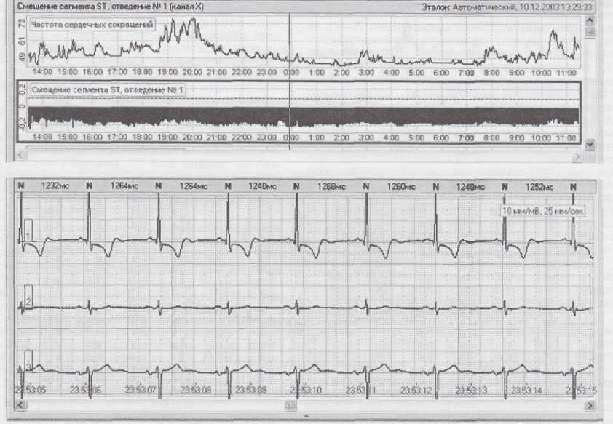
Рис. 3. Снижение SТтипа II: постоянное снижение ST ПО 1-му каналу записи косонисходящего типа, точка Jснижена на 1,5 мм,
снижение ST переходит в отрицательный Т. Снижение не связано с ЧСС.
-70-

Связь динамики АД и ЧСС с депрессией ST

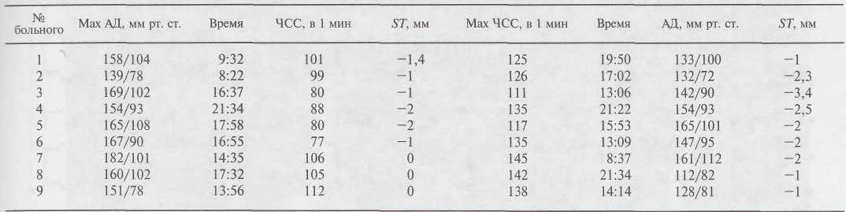

ИБС не было отмечено появлений ишемических нарушений сократимости левого желудочка, т. е. все пробы были расценены как отрицательные. При проведении нагрузочной ЭхоКГ (18 с ВЭМ и 12 с ЧПЭСП) во время пробы на ЭКГ получены следующие результаты: у 6 (33%) больных из 18 и у 7 (58%) больных из 12 динамики сегмента ST зарегистрировано не было.
БФМ ЭКГ и АД, связь изменений ST с уровнем АД. У 43%
больных снижение сегмента ST было связано с наличием ГЛЖ. Однако у 10,5% больных снижение сегмента STне сопровождалось вольтажными критериями ГЛЖ. У 9 из 35 больных удалось выявить снижения ST при учащении ритма сердца либо при подъемах АД. Результаты оценки динамики ST при максимальных уровнях АД и ЧСС приведены в таблице.
Лишь у одного больного (№ 1) снижение сегмента STвыявлялось при подъемах АД и не имело прямой связи с повышением ЧСС: при максимальном АД наблюдалось значительно большее снижение ST, чем при максимальной ЧСС. У больных № 2, 3, 4 и 6—9 уровень снижения STувеличивался при нарастании ЧСС. У больного № 5 при увеличении ЧСС и подъеме АД снижение STдостигало 2 мм при нормальной ЧСС, но при максимальном АД было аналогичное снижение, т. е. можно предположить, что главным фактором, вызывающим развитие синдрома напряжения миокарда левого желудочка, был подъем АД.
На рис. 4 представлен пример развития синдрома напряжения миокарда левого желудочка при максимальном подъеме систолического АД (САД) и тахикардии. Следует отметить, что у обследованных нами больных была мягкая либо умеренная АГ. Возможно, что при более высоких уровнях подъема АД процент выявления синдрома напряжения миокарда левого желудочка был бы выше.
Динамика STno результатам нагрузочной ЭхоКГ. Ни у одного из 30 больных с мягкой АГ и подозрением на наличие
Электрокардиографическая "ишемическая" динамика ST с горизонтальным либо с косонисходящим снижением сегмента STнаблюдалась у 7 (40%) больных при ВЭМ и у 2 (17%) больных при ЧПЭСП. Уровень снижения ST составлял у пяти больных до 1 мм, у трех — до 2 мм, у одного — до 3 мм. Снижение выявлялось в отведениях II, III, avF, V2—V6 или V4—V6. Снижение развивалось при субмаксимальной ЧСС. В период восстановления в двух случаях были особенности динамики ST-T, в одном косонисходящее снижение переходило в горизонтальное, в другом — в отрицательный зубец Т. В остальных случаях шло типичное для периода отдыха восстановление ST и Т.
При проведении ВЭМ у 5 (28%) из 18 больных, а при проведении ЧПЭСП у 3 (25%) из 12 больных наблюдалась сомнительная динамика сегмента ST: регистрировался быстрый косо-восходящий (менее 2 мм в точке J + 80 мс) тип снижения в большинстве отведений либо в отведениях II, III, avF, V4—V6.
У 21 больного при нагрузочной ЭхоКГ отмечался выраженный подъем АД: у 15 — САД, чаще сопровождающийся подъемом и диастолического АД (ДАД), у 6 — только ДАД. Высоким
считали подъем САД от 170 до 240 мм рт. ст. и ДАД — от 90 до 120 мм рт. ст.
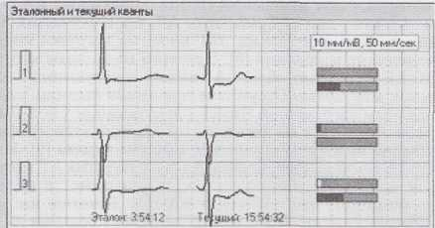
Только в одном из шести случаев изолированного подъема ДАД обнаружили "ишемическую" динамику ST. В 6 (40%) из 15 случаев подъема САД выявлялся "ишеми-ческий" тип изменений ST.
На рис. 5 представлена ЭКГ со снижением ST во время нагрузочной ЭхоКГ при отсутствии нарушений локальной сократимости миокарда у больного с мягкой АГ, на рис. 6 (см. на вклейке) — нагрузочная ЭхоКГ, на которой отсутствуют нарушения локальной сократимости миокарда при наличии "ише-мического" снижения STНa ЭКГ.
Обсуждение
АГ часто сопровождается формированием гипертрофии левых отделов сердца, что проявляется специфическими изменениями ЭКГ. Повышение вольтажа желудочкового комплекса, связанное с увеличением массы миокарда левого желудочка за счет увеличения размера кардиомиоцитов и, соответственно, увеличения градиента потенциала на мембране клеток, является установленным фактом [5]. В связи с этим разработаны системы количественной оценки
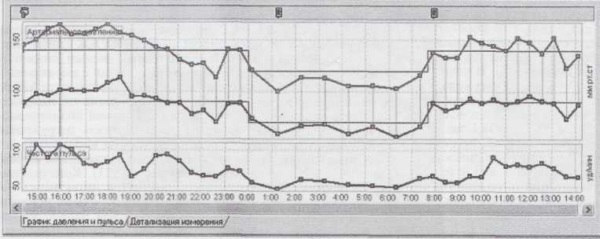
Рис. 4. Горизонтальное снижение ST при максимальном САД 165 мм рт. ст. и ЧСС 100 уд/мин — синдром напряжения миокарда левого желудочка.
На рисунке вверху представлена ЭКГ эталонного и текущего комплексов. Ниже на графике 3 кривые: верхняя — САД,
средняя — ДАД, нижняя — ЧСС.
- 71 -

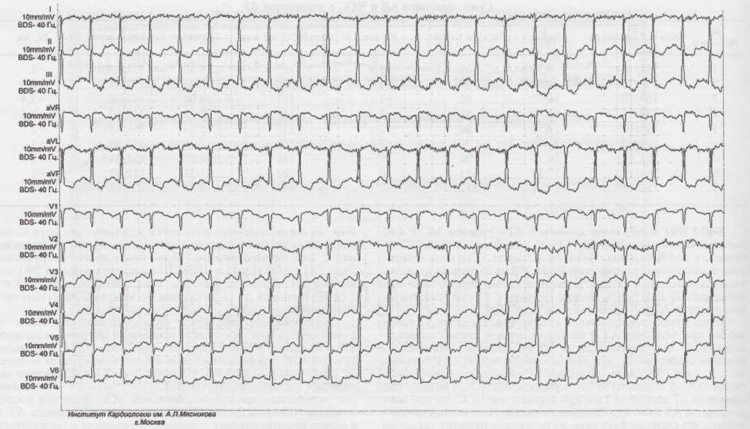
Рис. 5. Положительная электрокардиографическая нагрузочная проба при отсутствии нарушения локальной сократимости

миокарда при проведении нагрузочной ЭхоКГ.

ГЛЖ по вольтажным критериям зубцов желудочкового комплекса. При ясной и стройной системе объяснений увеличения вольтажа желудочкового комплекса при экспериментально смоделированных изменениях процесса деполяризации при ГЛЖ наблюдающиеся нарушения фазы реполяризации не имеют столь убедительных объяснений. Наиболее приемлемой точкой зрения на причины несовпадения полярности желудочкового комплекса и зубца Т при ГЛЖ можно признать изменение направления движения фронта реполяризации в связи с задержкой процессов восстановления в эпикардиальных слоях. В противном случае следует допустить существование определенной компоненты реполяризации, не имеющей распространения в пространстве [5]. Большое клиническое и прогностическое значение нарушений фазы реполяризации при ГЛЖ [4] заставляет видеть в причинах этих изменений локальные (субэпикардиальные) либо диффузные (субэндокардиальные) нарушения кровотока и объяснять эти нарушения ишемией миокарда. Вместе с тем клинический опыт показывает, что нарушения реполяризации тем более выражены, чем больше степень ГЛЖ, т. е. при наличии изменений ST- Т и большой амплитуде QRS в отсутствие признаков острого коронарного синдрома увеличение смертности может отражать общую гемодинамическую ситуацию, а не коронарные инциденты [2]. При диагностике острого коронарного синдрома изменения ST- Т на фоне большой амплитуды комплекса QRS скорее указывают на его отсутствие [6]. В нашем исследовании у 43% больных при наличии вольтажных критериев ГЛЖ имелись изменения конечной части желудочкового комплекса. Лишь у 10,6% больных подобные изменения не сопровождались вольтажными признаками ГЛЖ. ХМ ЭКГ также выявило снижение сегмента ST y 28,8% больных с АГ, причем степень его выраженности, морфологические особенности (горизонтальный тип снижения, превышающий 1 мм) и тенденция к увеличению степени депрессии чаще всего при учащении ритма и реже при подъемах АД не позволяют исключить "электрокардиографическую" ишемию миокарда.
Взгляды на механизмы изменения ST y больных АГ во многом изменились благодаря проведению у пациентов сцинтигра-фии миокарда и нагрузочной ЭхоКГ. По данным фотонной эмиссионной компьютерной томографии с таллием-201, у больных АГ обнаруживаются дефекты перфузии миокарда в передней, верхушечной или нижней стенках левого желудочка во вре-
мя нагрузки, исчезающие в покое. Подобные изменения перфузии находят и у лиц без АГ, но предъявляющих жалобы на боль в груди. Широко распространена точка зрения, что у больных АГ при наличии жалоб на боль в груди могут существовать микрососудистые нарушения кровоснабжения, установленные при сцинтиграфии миокарда, но при коронароангиографии при этом не обнаруживают изменений супэпикардиальных КА [7]. Показано, что как у лиц с нормальным АД, так и у больных АГ с жалобами на боль в сердце на ЭКГ во время нагрузки могут быть ишемические изменения [8]. При этом по данным нагрузочной ЭхоКГ не находят областей ишемии и нарушений движения стенок желудочка. Отсутствие признаков ишемии миокарда по данным нагрузочной ЭхоКГ с добутамином у больных АГ с нормальными КА и положительным электрокардиографическим ответом на нагрузку отмечали и другие авторы [9]. Известно, что по данным нагрузочной ЭхоКГ у больных АГ могут выявляться зоны преходящих нарушений сократимости (ише-мического характера) при интактных КА [11]. В нашем исследовании положительный ЭКГ-ответ на нагрузку у больных АГ с интактными КА не сопровождался нарушением сократимости миокарда.
При нагрузочной ЭхоКГ нет зависимости локальной сократимости миокарда от наличия или отсутствия ГЛЖ у лиц с нормальным АД и больных АГ [7, 8]. По нашим данным, снижение ST Вo время нагрузки часто сопровождало случаи с выраженным подъемом САД, без нарушения локальной сократимости МЛЖ, что указывает на возможность развития синдрома его напряжения. При изолированном повышении ДАД такой закономерности не было. Чувствительность и специфичность нагрузочной ЭхоКГ выше при гемодинамически значимых поражениях КА [10]. При стенозировании мелких КА (диаметром менее 2,6 мм) чувствительность ее несколько снижается [11]. Констрикция преартериол у больных со снижениями ST и интактными КА может приводить к развитию мелкофокусных очагов ишемии, которые сложнее выявляются при нагрузочной ЭхоКГ, но определяются при сцинтиграфии миокарда. Отрицательный результат нагрузки связан не только с малыми размерами ишеми-ческих фокусов, но и со сдерживающим действием соседних не-ишемических сегментов, которые могут вызвать направленное внутрь пассивное систолическое движение стенок левого желудочка [12]. Несмотря на отсутствие стенозов в крупных эпикар-

-72-

диальных артериях, у больных АГ находят нарушения перфузии миокарда, особенно при наличии у них ГЛЖ [13]. В нашем исследовании далеко не всегда прослеживалась связь между наличием критериев ГЛЖ и изменениями ST- Т на ЭКГ покоя, что указывает прежде всего на то, что ГЛЖ обнаруживается не у всех больных АГ и сама по себе не всегда приводит к изменениям фазы реполяризации [8, 14]. До настоящего времени обсуждается влияние на изменения ST- Т относительной коронарной недостаточности при ГЛЖ [15]. Однако есть работы, в которых не нашли связи между снижением коронарного резерва и выраженностью ГЛЖ [16, 17]. По опубликованным ранее нами данным, у больных, умерших от злокачественной АГ и не имевших признаков ИБС, наряду со значительным увеличением массы сердца отмечался пропорциональный рост диаметра КА [18]. Из этого следует, что гипертрофия миокарда и увеличение экс-траваскулярной компрессии — не единственные механизмы развития микрососудистой дисфункции и нарушений перфузии миокарда у больных АГ. Структурные или функциональные изменения коронарной микроциркуляции могут приводить к резистентности артериальной стенки [19, 20]. Капиллярное разрежение при ГЛЖ у больных АГ лежит в основе функциональных и структурных изменений микроваскуляри-зации [21]. Этому способствует нарушение зависимой от эндотелия сосудистой релаксации в коронарных резистивных сосудах. Эндотелиальная дисфункция вызывает негомогенную перфузию миокарда [22—25].
ЛИТЕРАТУРА
- Сайгитов Р. Т., Глезер М. Г., Семенцов Д. П. и др. Терапия
артериальной гипертонии в прогнозе развития острой
ишемии миокарда. Клинико-генетический анализ. Артер.
гипертенз. 2006; 12 (3): 222-226.
- Singh J. P., Larson M. G, Manolio Т. A. et al. Blood pressure
response during tredmill testing as a risk factor for new-onset
hypertension. The Framingham Study. Circulationl999; 99:
1831.
- Мазур H. А. Профилактика сердечно-сосудистых осложне
ний у больных артериальной гипертонией. М.: Медпрак-
тика — М; 2003.
- Рябыкина Г. В., Соболев А. В. Мониторирование ЭКГ с ана
лизом вариабельности ритма сердца. М.: Медпрактика;
2005.
- Нельсон К. В., Гезеловица Д. Б. (ред.). Теоретические осно
вы электрокардиологии. М.: Медицина; 1979.
- Braunwald Е., Antman E., Beasley J. et al. ACC/AHA 2002
guideline update for the management of patients with unstable
angina and non- ST- segment elevation myocardial infarction:
summary article: a report of ACC/AHA Task Force on Prac
tice Guidelines. J. Am. Coll. Cardiol. 2002; 40: 1366.
- Senior R., Basu S., Handler С et al. Diagnostic accuracy of
dobutamine stress echocardiography for detection of coronary
heart disease in hypertensive patients. Eur. Heart J. 1996; 17:
289-295.
- Zuridakis E. G, Cox I. D., Garcia-Moll X. et al. Negative stress
echocardiographic responses in normotensive patients with an
gina pectoris, positive exercise stress testing, and normal coro
nary arteriograms. Heart 2000; 83: 141—146.
- Pansa J. A., Laurienzo J. M., Curiel R. V. et al. Investigation of
the mechanism of chest pain in patients with angiographically
normal coronary arteries using transesophageal dobutamine stress
echocardiography. J. Am. Coll. Cardiol. 1997; 29: 293—301.

- Marcovitz P. A., Armstrong W. F. Accuracy of dobutamine
stress echocardiography in detecting coronary artery disease.
Am. J. Cardiol. 1992; 69: 1269-1273.
- Bartunek J., Metwick T. H, Rodrigues А. С. Т. et al. Dob-
utamike-induced wall motion abnormalities: correlations with
myocardial fractional flow reserve and quantitative coronary
angiography. J. Am. Coll. Cardiol. 1996; 27: 1429—1436.
- Maseri A., Crea F., Kaski J. C. et al. Mechanisms of angina
pectoris in syndrome X. J. Am. Coll. Cardiol. 1991; 17: 499—
506.
- Iriarte M., Caso R., Murga N. et al. Microvascular angina pec
toris in hypertensive patients with left ventricular hypertrophy
and diagnostic value of exercise thallium-201 scintigraphy. Am.
J. Cardiol. 1995; 75: 335-339.
- Liebson P. R., Grandits G., Prineas R. et al. Echocardio
graphic correlates of left ventricular structure among 844
mildly hypertensive men and women in the Treatment of
Mild Hypertension Study (TOHMS). Circulation 1993; 87:
476-486.
- Opherk D., Mall G., Zebe H. et al. Reduction of coronary re
serve: a mechanism for angina pectoris in patients with arteri
al hypertension and normal coronary arteries. Circulation
1984; 69: 1-7.
- Vogt M., Mots W., Strauer В. Е. Coronary haemodynamics in
hypertensive heart disease. Eur. Heart. J. 1992; 13 (suppl. D):
44-49.
- Brush J. E., Cannon R. O., Schenke W. H. et al. Angina due to
coronary microvascular disease in hypertensive patients with
out left ventricular hypertrophy. N. Engl. J. Med. 1988; 319:
1302-1307.
- Якобашвили М. А., Рябыкина Г. В., Жданов В. С. и др.
Сердце при злокачественной артериальной гипертонии:
сопоставление результатов морфологического и электро
кардиографического исследования. Бюл. ВКНЦ АМН
СССР 1985; 1: 88-94.
- Aalkjaer С, Heagerty A. M., Peterson К. К. et al. Evidence for
increased media thickness, increased neuronal amine uptake
and decreased excitation-contraction coupling in isolated re
sistance vessels from essential hypertensive. Circ. Res. 1987;
61: 181-186.
- Folkow В., Grimby G, Thulesius O. Adaptive structural changes
of the vascular walls in hypertension and their relation to the
control of the peripheral resistance. Acta Physiol. Scand. 1958;
44: 255-272.
- Gasser P., Buhler F. R. Nailfold microcirculation in normoten
sive and essential hypertensive subjects, as assessed by videomi-
croscopy. J. Hypertens. 1992; 10: 83—86.
- Panza J. A., Quyyumi A. A., Brush J. E. et al. Abnormal en-
dothelium-dependent vascular relaxation in patients with arte
rial hypertension. N. Engl. J. Med. 1990; 323: 22-27.
- Luscher T. F. Heterogeneity of endothelial dysfunction in hy
pertension. Eur. Heart. J. 1992; 13 (suppl. D): 50—55.
- Egashira K., Suzuki S., Hirooka Y. et al. Impaired endotheli-
um-dependent vasodilation of large epicardial and resistance
coronary arteries in patients with essential hypertension. Hy
pertension 1995; 25: 201—206.
- Houghton J. L., Davison С A., Kuhner P. A. et al. Heterogene
ous vasomotor responses of coronary conduit and resistance
vessels in hypertension. J. Am. Coll. Cardiol. 1998; 31:
374-382.
Поступила 20.12.07

73

